Занятие 3
10 класс
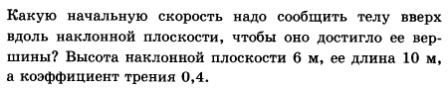

11 класс
